00578国际结算
形成性考核一及参考答案
1.
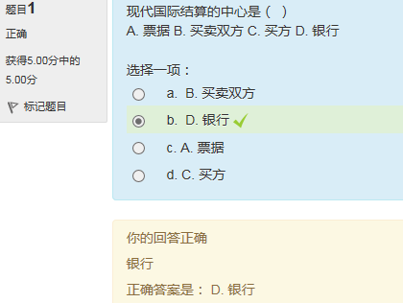

2.
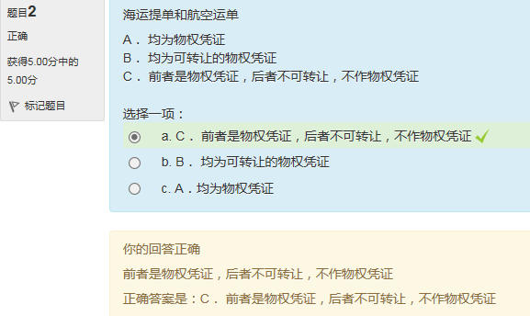

3.
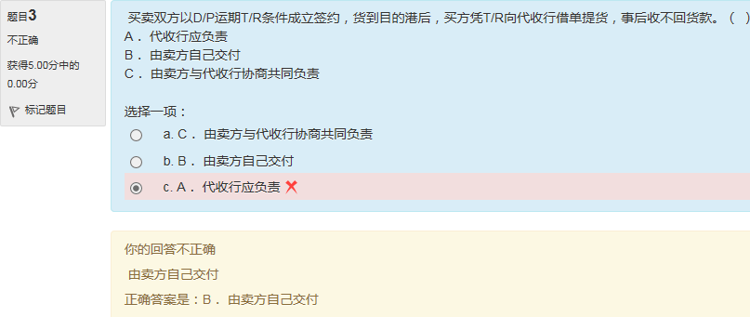

4.
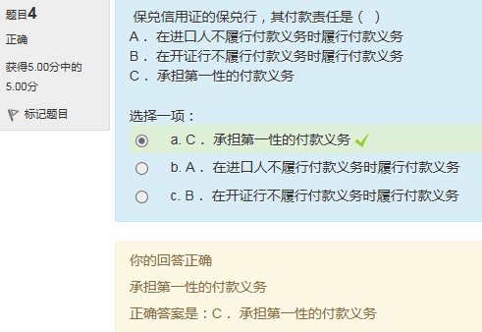

5.
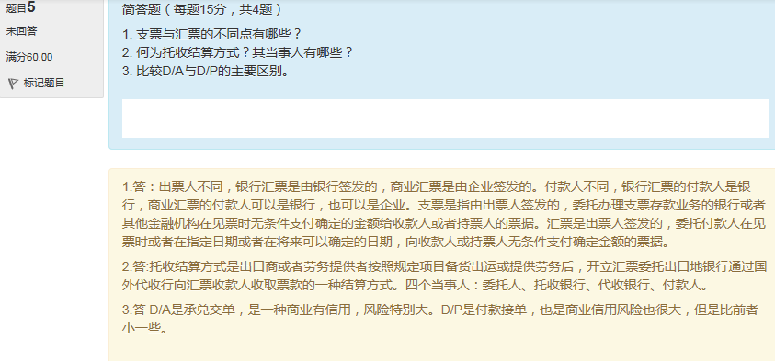
1. 支票与汇票的不同点有哪些？
2. 何为托收结算方式？其当事人有哪些？
3. 比较D/A与D/P的主要区别。

1.答：出票人不同，银行汇票是由银行签发的，商业汇票是由企业签发的。付款人不同，银行汇票的付款人是银行，商业汇票的付款人可以是银行，也可以是企业。支票是指由出票人签发的，委托办理支票存款业务的银行或者其他金融机构在见票时无条件支付确定的金额给收款人或者持票人的票据。汇票是出票人签发的，委托付款人在见票时或者在指定日期或者在将来可以确定的日期，向收款人或持票人无条件支付确定金额的票据。
2.答:托收结算方式是出口商或者劳务提供者按照规定项目备货出运或提供劳务后，开立汇票委托出口地银行通过国外代收行向汇票收款人收取票款的一种结算方式。四个当事人：委托人、托收银行、代收银行、付款人。
3.答 D/A是承兑交单，是一种商业有信用，风险特别大。D/P是付款接单，也是商业信用风险也很大，但是比前者小一些。

6.
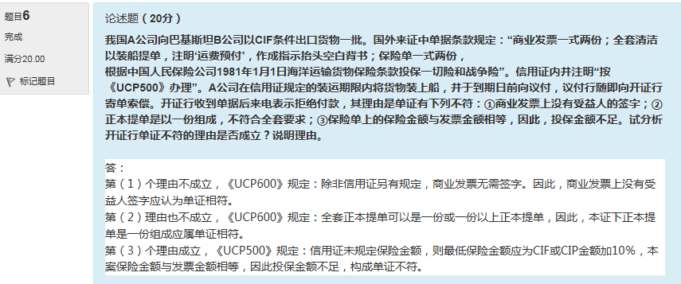
答：
第（1）个理由不成立，《UCP600》规定：除非信用证另有规定，商业发票无需签字。因此，商业发票上没有受益人签字应认为单证相符。
第（2）理由也不成立，《UCP600》规定：全套正本提单可以是一份或一份以上正本提单，因此，本证下正本提单是一份组成应属单证相符。
第（3）个理由成立，《UCP500》规定：信用证未规定保险金额，则最低保险金额应为CIF或CIP金额加10％，本案保险金额与发票金额相等，因此投保金额不足，构成单证不符。

00578国际结算
形成性考核二及参考答案
1.
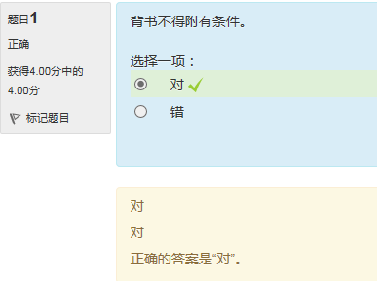

2.
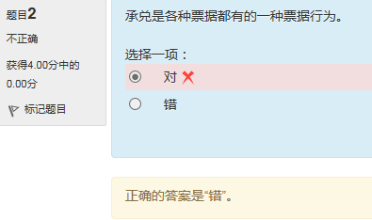

3.
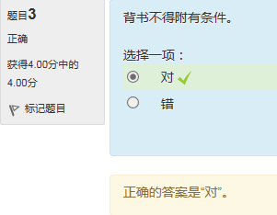

4.
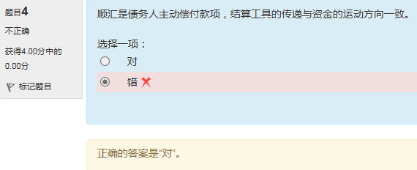

5.
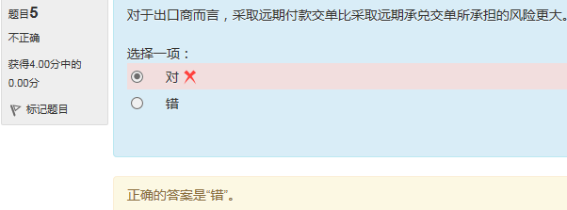

6.
支票与汇票有什么区别？
答：支票是同城结算，支付单位开出支票，收款单位存入开户行托收入账。
汇票是用用于外地的付款，付款单位开除付款单，到银行开出汇票，所以汇票就是钞票，收款单位收到汇票给到银行，银行见票即付。
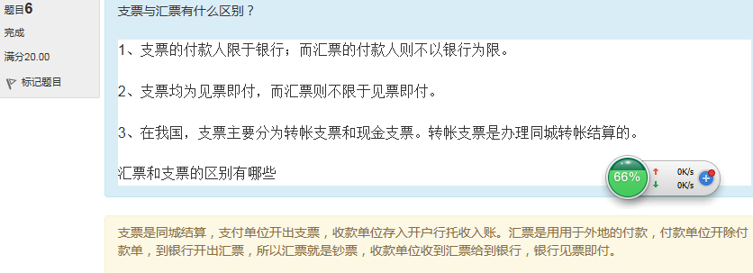

7. 简述信用证及其特点？
答: 信用证属于银行信用，是独立于合同之外的一种自足文件，是一种纯单据的买卖。信用证的作用：第一，对于出口商来说，只要出口商向进口商提交符合信用证要求的单据，就能及时收回贷款。第二，对于进口商而言，不需要支付全部款项，待货到后向银行付款赎单。第三，对于银行而言，进口商开证需要交纳开证费和保证金，而且货物在进口商未能付清款项前，代表货物的单据始终是掌握在银行受理，风险较小。
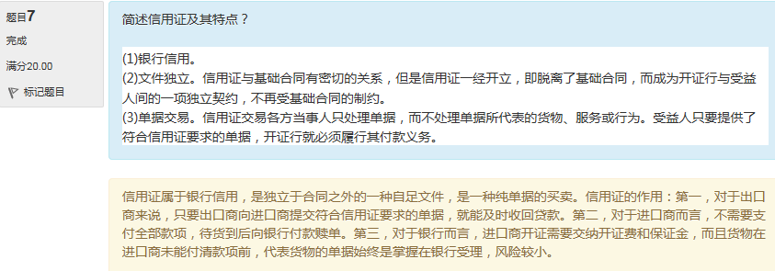
8.
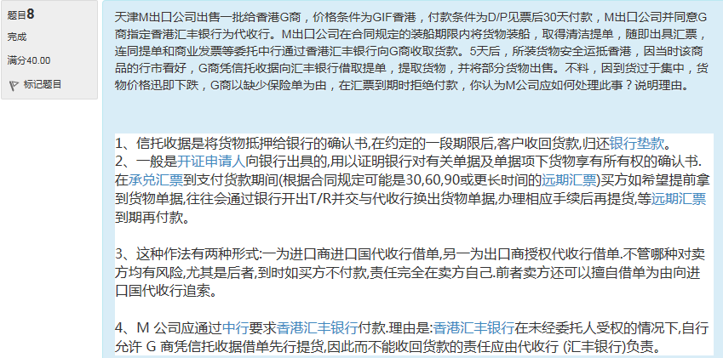
答：M出口公司应通过中行要求香港银行付款。理由：香港银行在未经委托人授权的情况下，自行允许G商凭信用托收据借单先行提货，这种不能回收款项的责任，应有代收行负责。

00578国际结算
形成性考核三及参考答案
1. 国际结算
国际结算亦称“国际清算”。通过国际间的货币收付，对国与国之间由于经济、政治和文化往来而发生的债权债务予以了结清算。由国际贸易及其从属费用引起的货币收付称贸易结算；由贸易以外的往来，如侨民汇款、劳务供应、出国旅游、利润转移、资金调拨、驻外机构费用等引起的货币收付，称非贸易结算。贸易结算是国际结算的主要内容。在国际间收付款项直接通过运送货币金属结算的，称现金结算；利用票据转让和转帐划拨结清债务的，称非现金结算或转帐结算。在前资本主义时期，国际结算主要通过现金结算进行。
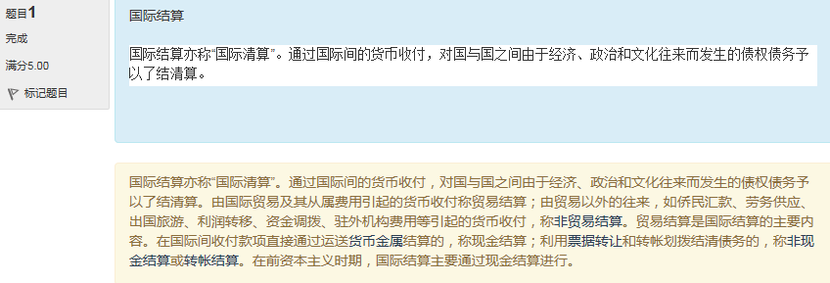
2. 票据
票据是依据法律按照规定形式制成的并显示有支付金钱义务的凭证，广义上包括各种有价证券和凭证，如股票、国库券、企业债券、发票、提单等；狭义上的票据则仅指《票据法》上规定的票据。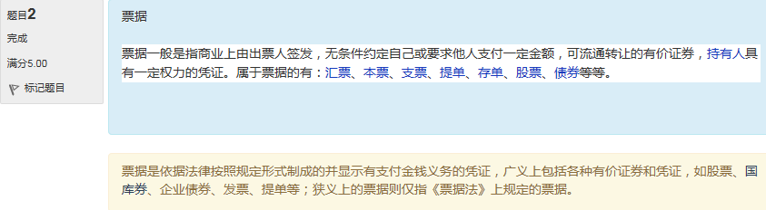
3. 托收指示
托收指示是托收行根据托收申请书缮制的、授权代收行处理单据的完全和准确的条款。
所有托收单据必须附带托收指示，除非托收指示另有授权，代收行将不理会除向其发出托收的一方/银行以外的任何一方/银行的任何指示。
托收指示的内容必须与托收申请书的内容严格一致，并应包括以下各项适用的内容:
1、托收银行、委托人、付款人、提示行（如有）的情况，包括全称、邮政地址、电传、电话和传真号码等。
2、托收的金额和货币种类。
3、单据清单和每项单据的份数。
4、（1）取得付款或承兑的条款和条件。（2）交单条款。
5、要求收取的费用是否可以放弃。
6、要求收取的利息（如有），是否可以放弃。
7、付款的方式和付款通知书的形式。
8、发生不符款、不承兑或未执行其它指示情况时的指示。
托收行在缮制托收指示书时，应将交款指示明确、清楚地表达出来。交款指示是托收行对代收行在款项收妥后如何汇交的指示。
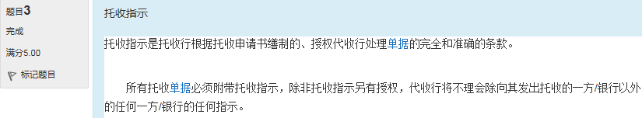
4. 信用卡
答：信用卡（CreditCard）是一种非现金交易付款的方式，是银行提供给用户的一种先消费后还款的小额信贷支付工具，最早的信用卡出现于19世纪末。信用卡分为贷记卡和准贷记卡两种，具有提供结算服务，方便购物消费，增强安全感；简化收款手续，节约社会劳动力；促进商品销售，刺激社会需求等特点。信用卡由银行或其它财务机构签发给那些资信状况良好的人士，用于在指定的商家购物和消费、或在指定银行机构存取现金的特制卡片，是一种特殊的信用凭证。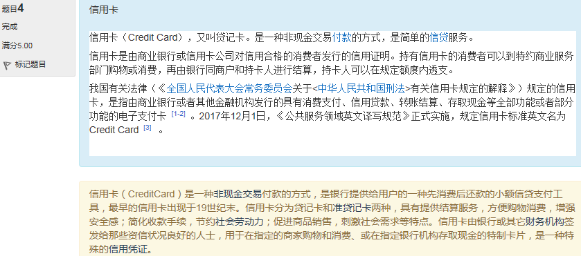

5. 中国G公司(进口商)与新加坡H公司(出口商)签订进口一批纤维板的合同,金额为800万美元,分八批交货,每批100万美元,使用远期汇票付款。合同订立后,新加坡出口商按时发来第一批货物,同时开立了八张远期汇票,每张汇票金额为100万美元。但中国进口商的的开户银行S银行将八张汇票全部承兑并退还给新加坡出口商。此后,新加坡出口商不再发货,同时将全部汇票转让给美国花旗银行。汇票到期后,花旗银行作为汇票的持票人要求S银行付款。该案导致中国G公司巨额损失。该案损失的主要原因是中国涉案的各方对金融票据缺乏应有的知识。
答：对于远期汇票付款是指出票完成后不能马上要求、而只能在规定的日期内要求票据权利的票据。而且远期汇票承兑后不可撤销，而G公司在H公司发第一批货物就对其全部的远期汇票进行承兑，导致了必须对承诺的远期汇票进行承兑才造成了巨额损失。
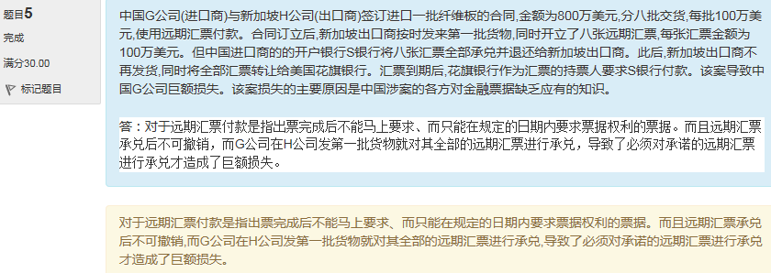
6. 中国青岛M公司与韩国F公司签订了一笔服装交易合同,贸易条件为FOB,金额为3万多美元,并约定信用证付款。但F公司迟迟未开来信用证,在M公司的多次催促下,F公司答应改为银行支票付款,在装运港一手交货,一手交支票。在M公司已备妥装运货物准备装船时,F公司却提交了一份支票复印件。对此出口商予以拒绝。同时,F公司也对货物包装提出新的要求,并要求将海运改为空运,答应立即寄来支票原件。当出口商改换包装后准备空运时,要求F 公司前来验货,但F公司以该批货物价格过高为由拒绝验货,最终导致出口商遭受巨大损失。

答：我方因坚持用信用证付款，这样可以降低损失同时支票只能开出一张，而F公司却提交了一份支票复印件，违背了支票的原则，同时看不到F公司的诚意。M公司在看到这种情况就因该停止与F公司的合作。而不是按照F公司的要求将海运改为空运，是我方一为的退让导致了合同的失败。
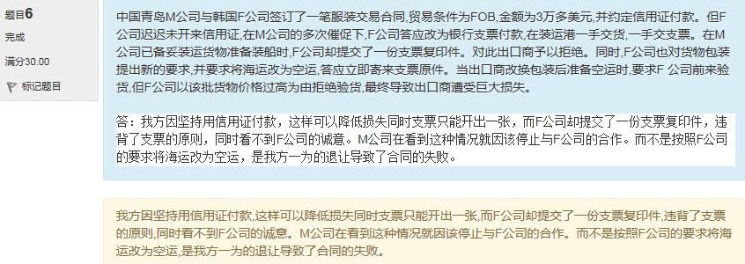
7. 中国香港K公司与大陆D公司达成买卖镀锌铁皮交易,并同意2个月付款。K开立了一张期限为2个月的汇票,其付款人是D,但受款人是大陆C公司。该汇票经D承兑,C于汇票到期时向D要求支付款项,但D以K没有向其发货为理由拒付汇票金额。

答：主债务人因是D；C应该获得汇票款项；因为远期汇票一旦做了承兑则主债务人发生了变化即为承兑人就是D而不是香港K公司，又因为远期汇票做了承兑即不可撤销，则需要对其汇票进行承兑，所以C应该获得汇票款项。
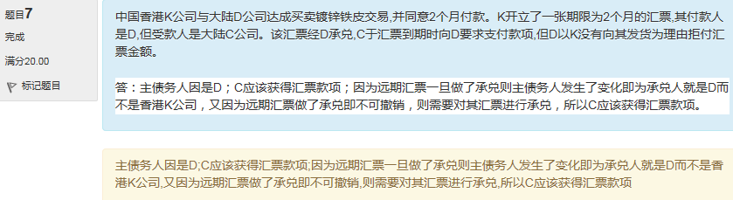

00578国际结算
形成性考核四及参考答案
1.
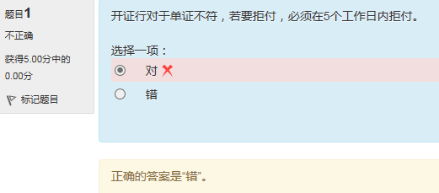

2.
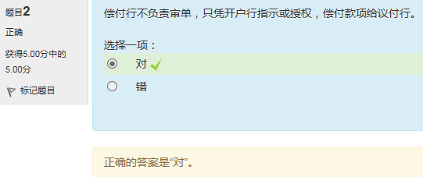

3.
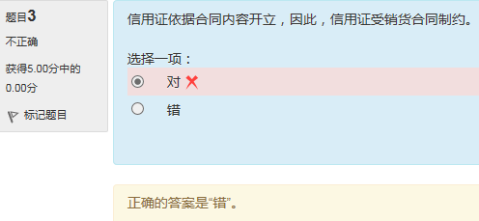

4.
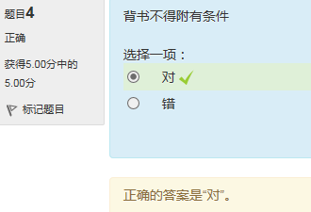

5. 某出口商遇到一位俄罗斯客户,俄罗斯客户要求出口商发货,结汇方式是OPEN BILL,不知这是什么结汇方式?
答：OPEN BILL就相当于O/A。对此一定要小心。没有足够的把握就不能同意这种结算方式。出口商也可以向中国信用保险公司申请短期信用险额度，如果不被批准，说明这笔生意风险极大，不能发货。
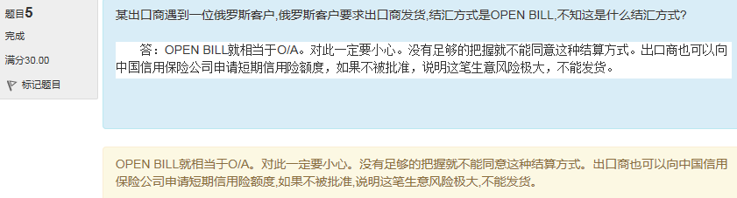

6. 某出口商与孟加拉进口商签订一份买卖合同,总价为14600美元,向孟加拉出口黑白电视机零配件。付款条件一半是电汇,一半是信用证方式。电汇时间是在发货前。可是信用证开到了两个月,电汇款也没到。该出口商不敢发货,但信用证里的装效期全过了,预定的舱位也一推再推。出口商很矛盾,马上发货但电汇款未到,不发货还得承担空舱费。这该怎么办?
答:出口商应该致电给孟加拉进口商协商电汇货款的未到的缘由，同时要求信用证装期延期，要求孟加拉进口商先将电汇货款打入出口商的银行账户，再将货物进行装运，同时让进口商重新开立信用证以保证货物的顺利装运。
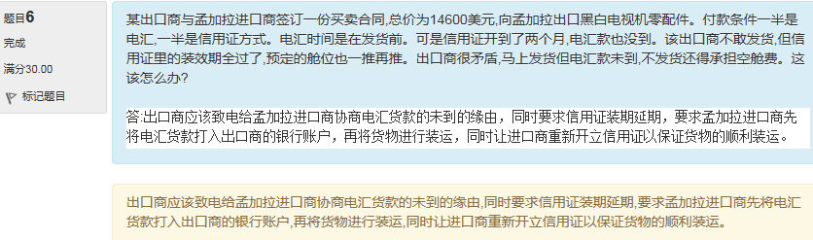

7. 中国A公司与德国B公司签订出口合同,支付方式为D/P 90 DAYS AFTER SIGHT。中国C银行将单据寄出2个月后尚未收到款项,遂应A要求指示德国D银行退单,但到D回电才得知,单据已凭进口商B承兑放单。几经交涉,B 以种种理由不付款,进出口商之间交涉无果。中国C认为是德国D错误放单造成出口商货款损失,要求D承担责任,但D对中国C的催收拒不答复。又过了2个月,D告知中国C进口商已宣布破产,并随附法院破产通知书,致使出口商款货两空。
答：选择远期D/P时,出口商应把握的要点
(1)要有风险意识,在选择客户尤其是大额交易时,一定要先考虑客户的资信;
(2)在合同洽谈时应尽可能确定代收行,选择历史较悠久、熟知国际惯例并信誉卓著的银行作为代收行;
(3)尽量避免远期天数与航程时间间隔较长;
(4)在托收业务中最好选择CIF贸易条件;
(5)D/P远期在一些南美国家被视为D/A,应事先有所准备。
